

PC04

HƯỚNG DẪN THÁO LẮP MÁY TÍNH PC AN TOÀN
Giáo trình học viên · Học thông qua video và thực hành có hướng dẫn

Ảnh mở đầu trích từ video bài học PC04 (00:15).
BẢN PHÁT HÀNH WEB · 11/2026

1. Giới thiệu và mục tiêu
Bài PC04 của SMART RADIO ACADEMY hướng dẫn quy trình tháo và lắp máy tính để bàn an toàn, từ chuẩn bị dụng cụ, ngắt điện, chống tĩnh điện, ghi nhận dây cắm đến tháo từng linh kiện, lắp ráp trở lại và kiểm tra sau lắp. Nội dung dành cho người mới bắt đầu, tập trung vào thao tác thực hành cơ bản và bảo vệ linh kiện. Video do học viện cung cấp dài khoảng 10 phút 05 giây.
- Chuẩn bị đúng dụng cụ và áp dụng an toàn điện, chống tĩnh điện.
- Tháo nắp Case, dây cáp và các linh kiện đúng cơ cấu khóa.
- Lắp CPU, RAM, SSD, Mainboard, PSU, GPU và hệ thống tản nhiệt đúng vị trí.
- Đấu nối dây mặt trước và dây nguồn theo tài liệu của thiết bị.
- Sử dụng checklist để kiểm tra POST/BIOS và hoàn thiện bàn giao.

2. Năm nguyên tắc an toàn bắt buộc
Nguyên tắc | Thực hiện
Ngắt nguồn hoàn toàn | Tắt máy và rút dây nguồn AC trước khi mở Case; đợi linh kiện nguội.
Chống tĩnh điện | Sử dụng biện pháp ESD phù hợp và cầm linh kiện bằng các cạnh.
Ghi nhận hiện trạng | Chụp ảnh dây nối, nhãn cổng và vị trí vít trước khi tháo.
Không dùng lực cưỡng ép | Kiểm tra ngàm và rãnh định vị trước khi tháo hoặc cắm linh kiện.
Tuyệt đối không mở PSU | Chỉ tháo nguyên cụm bộ nguồn khỏi Case khi đã ngắt điện; không mở vỏ nguồn.


Minh họa chống tĩnh điện trích từ video PC04 (01:48).

3. Chuẩn bị trước khi tháo
- Chuẩn bị tua vít phù hợp, khay vít, túi chống tĩnh điện, đèn soi, tài liệu mainboard/PSU/cooler và điện thoại chụp ảnh.
- Sao lưu dữ liệu quan trọng nếu bài thực hành có yêu cầu can thiệp ổ lưu trữ.
- Tắt máy đúng quy trình, ngắt điện AC và thiết bị ngoại vi, chờ các bộ phận nguội.
- Chụp ảnh tổng thể và các đầu nối ATX, EPS CPU, nguồn GPU, SATA, CPU_FAN, F_PANEL, USB và HD_AUDIO.

4. Thứ tự tháo máy tính desktop

Bước 01 – Mở nắp Case
Tháo vít hoặc mở chốt theo thiết kế nhà sản xuất. Đặt nắp ở nơi an toàn.

Bước 02 – Ngắt dây kết nối
Chụp ảnh giắc cắm; mở lẫy rồi rút đầu nối bằng thân giắc, không giật dây.

Bước 03 – Tháo GPU rời nếu có
Rút nguồn phụ, tháo vít giữ bracket, mở lẫy PCIe rồi đỡ card rút thẳng.

Bước 04 – Tháo RAM và ổ lưu trữ
Mở khóa khe RAM; tháo vít/chốt M.2 hoặc tháo ổ SATA theo khay và dây kết nối.

Bước 05 – Tháo tản nhiệt và CPU khi cần
Ngắt CPU_FAN; thao tác theo cơ cấu tản nhiệt/CPU cụ thể, không giật mạnh.

Bước 06 – Tháo PSU và mainboard
Đảm bảo mọi dây đã ngắt; giữ PSU khi tháo vít; tháo mainboard tránh va vào chân đế.

Bước 07 – Kiểm kê, bảo quản
Đếm vít, đối chiếu dây và cất linh kiện vào túi hoặc bề mặt chống tĩnh điện.
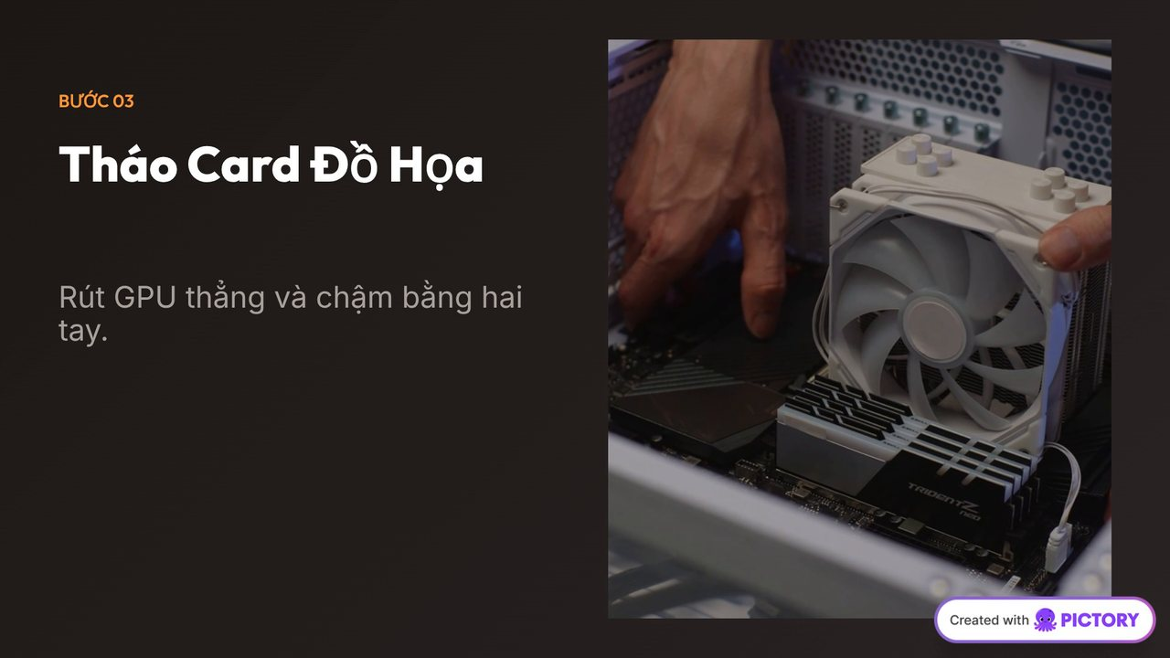
Khung hình trích video minh họa công đoạn tháo card GPU (03:59).
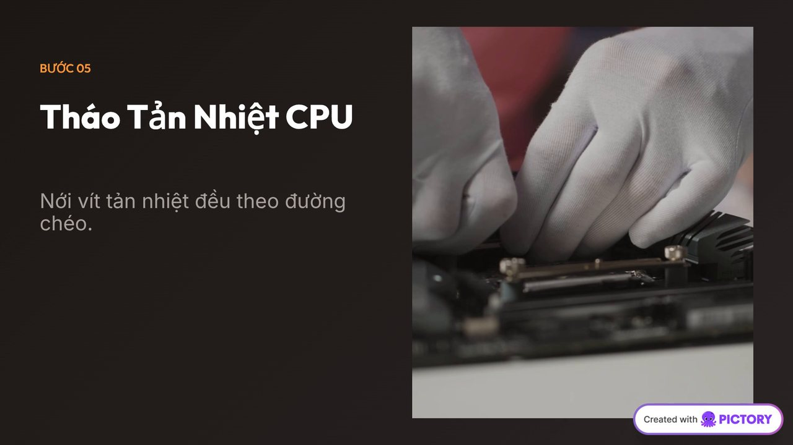
Khung hình trích video minh họa tháo bộ tản nhiệt (04:33).

5. Thứ tự lắp ráp máy tính desktop

Bước 01 – Kiểm tra Case và standoff
Chân đế chỉ được có tại lỗ bắt vít tương ứng của mainboard; không để standoff thừa.

Bước 02 – Đặt CPU đúng chiều
Căn dấu định vị ở CPU và socket; đặt nhẹ, không ép lực.

Bước 03 – Lắp SSD M.2 và RAM
Dùng đúng khe theo manual, căn rãnh định vị và khóa đầy đủ.

Bước 04 – Lắp tản nhiệt CPU
Kiểm tra lớp keo phù hợp, khóa/siết đều và cắm dây CPU_FAN.

Bước 05 – Lắp mainboard và PSU
Cố định bo đúng chân đế; bắt nguồn đúng vị trí thông gió.

Bước 06 – Lắp ổ SATA và GPU
Cố định ổ và card; lắp dây SATA, nguồn phụ GPU nếu cần.

Bước 07 – Đấu cáp nguồn đúng loại
Kiểm tra ATX 24-pin, EPS CPU, PCIe GPU, SATA; không hoán đổi cáp modular PSU khác model.

Bước 08 – Cắm dây mặt trước
Đối chiếu sơ đồ F_PANEL, USB, HD_AUDIO và quạt; không nhầm header RGB 5V/12V.

Bước 09 – Đi dây và rà soát
Buộc dây gọn, không vướng quạt, không sót vít và kiểm tra các lẫy đã khóa.
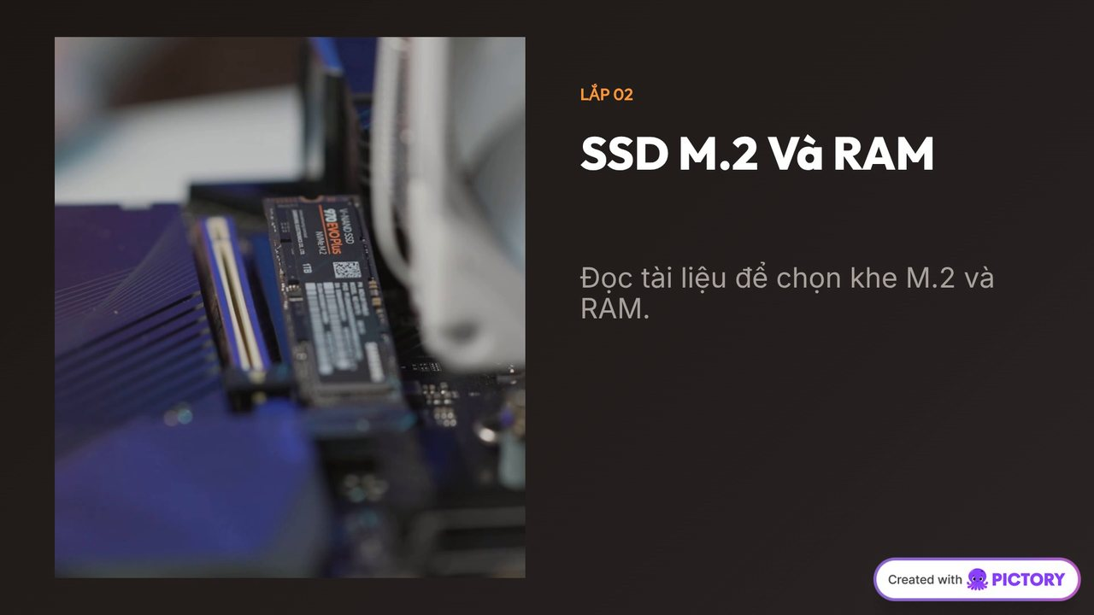
Khung hình minh họa lắp SSD M.2 và RAM (06:41).

6. Kiểm tra trước khi bật máy và xác nhận POST/BIOS
☐ Đã ngắt điện và đóng hết nắp che các phần phải che an toàn trước khi cấp nguồn.
☐ Không còn vít thừa, dụng cụ kim loại hoặc vật lạ bên trong Case.
☐ Mainboard nằm đúng chân đế (standoff) và được cố định chắc chắn.
☐ CPU, bộ tản nhiệt và cáp CPU_FAN đã được lắp đúng.
☐ RAM, SSD/HDD và GPU (nếu có) đã cắm chắc và khóa đủ.
☐ Cáp ATX 24-pin, EPS CPU và nguồn GPU (nếu có) đúng đầu nối.
☐ Dây SATA, F_PANEL, USB, Audio và quạt đã đấu theo tài liệu mainboard.
☐ Không có dây cáp chạm cánh quạt; mọi lỗ thoát khí thông thoáng.
☐ Màn hình, bàn phím và nguồn điện đã kết nối đúng.
☐ Sau khi bật, máy POST và BIOS/UEFI nhận CPU, RAM, ổ lưu trữ, quạt.
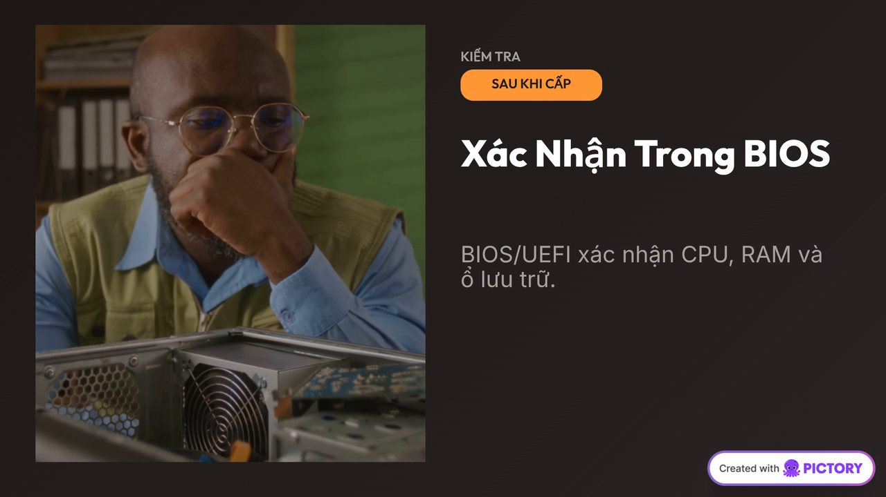
Minh họa bước xác nhận cấu hình hệ thống trong BIOS/UEFI (09:23).

7. Câu hỏi ôn tập

Câu 1. Vì sao cần rút nguồn điện AC trước khi mở máy?
Gợi ý: Để giảm nguy cơ điện giật, chạm chập và tránh thao tác khi thiết bị còn cấp điện.

Câu 2. Có phải lúc nào tháo máy cũng cần tháo CPU?
Gợi ý: Không. CPU và bộ tản nhiệt chỉ nên tháo khi công việc thực sự yêu cầu, vì thao tác không đúng có thể làm hỏng socket/chân CPU.

Câu 3. Vì sao phải chụp ảnh các đầu dây trước khi tháo?
Gợi ý: Để có tài liệu đối chiếu khi lắp lại và tránh nhầm chân cắm, vị trí cổng hoặc dây mặt trước.

Câu 4. Standoff là gì và vì sao cần đúng vị trí?
Gợi ý: Là chân đế giữ mainboard cách khung kim loại Case; standoff dư sai vị trí có thể tạo nguy cơ chạm chập.

Câu 5. Có thể dùng dây modular PSU khác bộ nguồn không?
Gợi ý: Không được tự giả định tương thích. Sơ đồ chân phía PSU có thể khác giữa hãng/model; chỉ dùng dây đúng theo tài liệu của bộ nguồn.

Câu 6. Sau khi lắp xong mà không lên hình thì làm gì?
Gợi ý: Tắt máy, rút nguồn rồi kiểm tra cáp màn hình, RAM, nguồn CPU/GPU, vị trí cắm GPU và đèn/mã lỗi POST theo hướng dẫn hãng.

Câu 7. Có thể mở vỏ PSU để vệ sinh không?
Gợi ý: Không. Bộ nguồn có các linh kiện tích năng lượng nguy hiểm ngay cả khi đã rút điện; bài học chỉ hướng dẫn tháo nguyên cụm PSU khi cần.

8. Ghi chú nguồn và phạm vi
Mã PC04 là mã đăng web mới. Bộ học liệu gốc được cung cấp dưới mã PC03. Video PC04 do người dùng cung cấp có độ dài 10 phút 05 giây. Ảnh trong tài liệu được trích từ video này; một số hình là slide hoặc video tư liệu biên tập, không đồng nghĩa với ảnh ghi hình thao tác thực tế độc lập.
Video PC04 do học viện cung cấp: pc03_tho_lp_pc_an_ton.mp4
Giáo trình người dùng đã cung cấp: SMART_RADIO_ACADEMY_PC03_TRON_BO_TAI_LIEU_THAO_LAP_PC(1).zip
Intel – How to Build a Gaming PC: https://www.intel.com/content/www/us/en/gaming/resources/how-to-build-a-gaming-pc.html
MSI – How to Build a PC: https://www.msi.com/Landing/how-to-build-a-pc
Dell – Safety Precautions While Replacing Components: https://www.dell.com/support/kbdoc/en-us/000175301/safety-precautions-while-replacing-components-in-dell-device
ASUS – Tháo tản nhiệt CPU AMD: https://www.asus.com/vn/support/faq/1046028/
Giáo trình phục vụ đào tạo cơ bản. Thực tế lắp/tháo luôn phải ưu tiên hướng dẫn sản phẩm và chỉ thực hiện dưới sự giám sát phù hợp.

